３ 賃金構造基本統計調査（賃金センサス）
賃金センサスの概要

(1) 調査の実施機関
厚生労働省

(2) 調査の目的
主要産業に雇用される労働者について、その賃金の実態を労働者の雇用形態、就業形態、職種、性、年齢、学歴、勤続年数、経験年数別等に明らかにすること

(3) 調査の時期
６月分の賃金等（賞与、期末手当等特別給与額については調査前年１年間）について、７月に調査を行う。

(4) 公表の時期
調査実施の翌年の３月頃 （令和元年分は令和２年３月31日公表）
調査の対象

(1) 地域
日本全国（ただし、一部島しょを除く。）

(2) 産業
日本標準産業分類に基づく16大産業［鉱業,採石業,砂利採取業、建設業、製造業、電気・ガス・熱供給・水道業、情報通信業、運輸業,郵便業、卸売業,小売業、金融業,保険業、不動産業,物品賃貸業、学術研究,専門・技術サービス業、宿泊業,飲食サービス業、生活関連サービス業,娯楽業、教育,学習支援業、医療,福祉、複合サービス事業及びサービス業（他に分類されないもの）］

(3) 事業所
５人以上の常用労働者（※）を雇用する民営事業所（５～９人の事業所については企業規模が５～９人の事業所に限る。）及び10人以上の常用労働者を雇用する公営事業所から都道府県、産業及び事業所規模別に一定の方法で抽出した事業所。
※常用労働者とは次のア～ウのいずれかに該当するものである。
ア 期間を定めずに雇われている労働者
イ １か月を超える期間を定めて雇われている労働者（平成30年調査より「１か月以上の
期間を定めて雇われている労働者」に変更）
ウ 日々又は１か月以内の期間を定めて雇われている労働者のうち、４月及び５月にそれぞ
れ18日以上雇われた労働者（平成30年調査より削除）

厚生労働省より提供を受けたデータ
行政機関等が統計の作成を行う場合には、調査票情報を２次利用することができる。厚生労働省に対して利用目的を付して申出を行い、審査を経て、大阪府内の常用雇用労働者10人以上を雇用する民営の事業所の常用雇用労働者（短時間労働者は除く）の調査票情報の提供を受けた。

(1) 事業所単位のデータ
【調査事業所数の状況】
 | 平成29年 | 平成30年 | 令和元年 | 合計
大阪府内 | 1,829所 | 1,879所 | 1,772所 | 5,480所
【主な調査項目】
・産業分類番号（大分類、中分類）
・企業規模番号
・新規学卒者の初任給及び採用人数

(2) 個人単位のデータ
【調査実人員及び母集団復元後人員の状況】
 |  | 平成29年 | 平成30年 | 令和元年 | 合計
大阪  府内 | 調査実人員 | 36,494人 | 37,214人 | 37,203人 | 110,911人
 | 母集団復元後 | 約145.2万人 | 約148.0万人 | 約150.8万人 | 約444.0万人
【主な調査項目】
・性別 ・最終学歴 ・年齢 ・勤続年数
・雇用形態
○正社員・正職員とそれ以外、雇用期間の有無を区分
・労働者の種類
○鉱業、採石業、砂利採取業、建設業、製造業、港湾運送業に属する労働者について「生産
労働者」と「管理・事務・技術労働者」に区分
・役職番号（部長級、課長級、係長級、非役職等）
○常用労働者100人以上を雇用する企業に限る
・職種番号
○医師、デザイナー等の専門的・技術的関連職業従事者等の職種区分に該当する労働者のデ
ータを除くことにより、公務の一般的な事務・技術職と類似していると認められる「事務・
技術関係職種」に相当する労働者を限定することが可能
・きまって支給する現金給与額
○通勤手当の分離はできないため、通勤手当を含んだ額で調査
・超過労働給与額
・前年１年間の賞与、期末手当等特別給与額
・復元倍率

職種別民間給与実態調査と賃金センサスとの主な相違点
【調査対象月・期間】
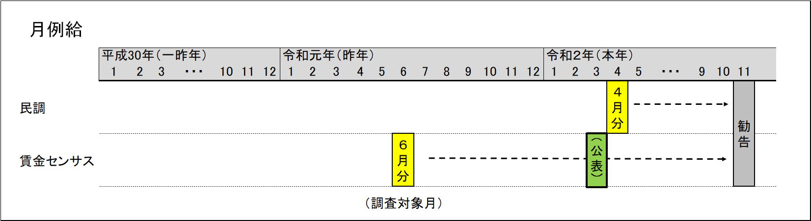
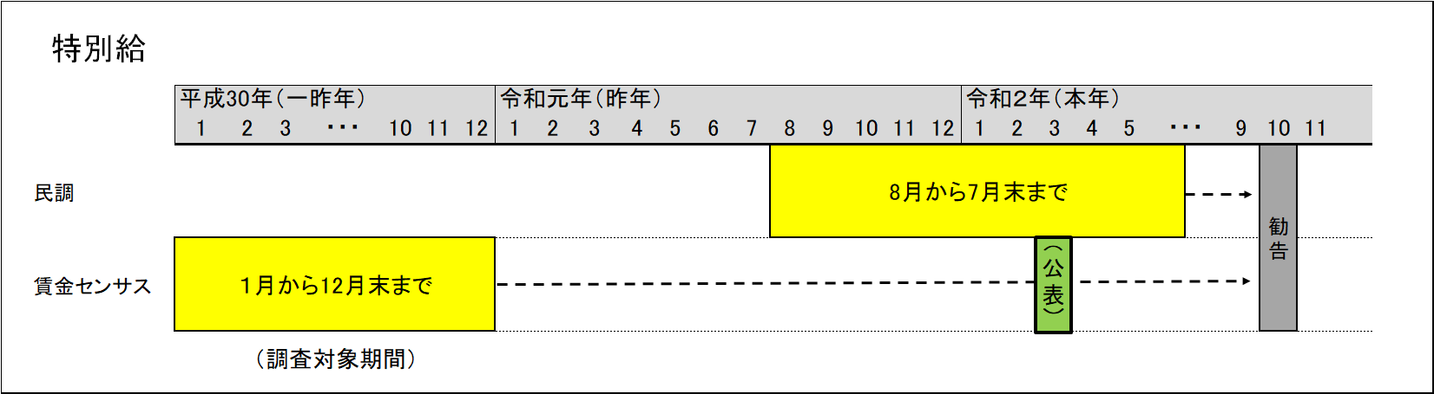
【対象事業所規模】
民調：企業規模50人以上かつ事業所規模50人以上の事業所（人数は正社員）
賃金センサス：事業所規模５人以上の事業所（５～９人の事業所は、企業規模が５～９人の場合に限る。人数
は常用労働者）

【調査対象労働者】
民調：雇用期間の定めのない常勤の従業員（いわゆる「正社員」「正職員」）
賃金センサス：常用労働者（正社員・正職員以外の労働者を含む）
※常用労働者とは･･･
ア 期間を定めずに雇われている労働者
イ １ヶ月を超える期間を定めて雇われている労働者（平成30年調査より「１か月以上の期間を定めて雇われている労働者」に変更）
ウ 日々又は１ヶ月以内の期間を定めて雇われている労働者のうち、４月及び５月にそれぞれ18日以上雇われた労働者（平成30年調査より削除）
【企業規模区分】
民調：50人以上（50人～99人、100人～499人、500人以上の区分で集計あり）
賃金センサス：10人以上が基本（10人～99人、100人～999人、1,000人以上の区分で集計あり。５人～９人について別集計あり）

【役職段階】
民 調 |  | 賃金センサス
支店長・工場長
部 長 |  | 部 長
次 長
課 長 |  | 課 長
課長代理
係 長 |  | 係 長
主 任
係 員 |  | 非役職
第７表 民間従業員と府職員の給与水準の比較（府職員の年齢等を基準）

※府職員の在職者が最も多い年齢・勤続年数を特定し、これに±１歳（年）を加えた層を基準に同等の民間従業員を抽出し、双方の平均給与額を比較したもの
 |  | 部長級（大学卒） |  |  |  | 課長級（大学卒）
 |  | 年齢 | 勤続年数 | 実人数 | 平均給与額 | 年齢 | 勤続年数 | 実人数 | 平均給与額
府職員① |  | 57～59歳 | 35～37年 | 27人 | 793,982円 | 55～57歳 | 30～32年 | 54人 | 635,212円
民間従業員(企業規模) ② | 5,000人以上の企業 | 57～59歳 | 35～37年 | 35人 | 772,277円 | 55～57歳 | 30～32年 | 40人 | 635,763円
 | 1,000～  4,999人の企業 |  |  | 45人 | 765,276円 |  |  | 26人 | 592,728円
 | 500～999人の企業 |  |  | 14人 | 667,588円 |  |  | 7人 | 657,026円
 | 100～499人の企業 |  |  | 36人 | 662,338円 |  |  | 21人 | 486,477円

差引  （①－②） | 5,000人以上の企業 | 57～59歳 | 35～37年 | ― | 21,705円 | 55～57歳 | 30～32年 | ― | △ 551円
 | 1,000～  4,999人の企業 |  |  |  | 28,706円 |  |  |  | 42,484円
 | 500～999人の企業 |  |  |  | 126,394円 |  |  |  | △ 21,814円
 | 100～499人の企業 |  |  |  | 131,644円 |  |  |  | 148,735円

 |  | 係長級（大学卒） |  |  |  | 係員級（大学卒）  ※副主査除く
 |  | 年齢 | 勤続年数 | 実人数 | 平均給与額 | 年齢 | 勤続年数 | 実人数 | 平均給与額
府職員① |  | 37～39歳 | 11～13年 | 90人 | 390,359円 | 25～27歳 | 0～2年 | 274人 | 253,573円
民間従業員(企業規模)  ② | 5,000人以上の企業 | 37～39歳 | 11～13年 | 22人 | 416,427円 | 25～27歳 | 0～2年 | 408人 | 250,704円
 | 1,000～  4,999人の企業 |  |  | 26人 | 415,681円 |  |  | 447人 | 250,963円
 | 500～999人の企業 |  |  | 15人 | 370,714円 |  |  | 173人 | 237,818円
 | 100～499人の企業 |  |  | 25人 | 408,094円 |  |  | 363人 | 235,293円

差引  （①－②） | 5,000人以上の企業 | 37～39歳 | 11～13年 | ― | △ 26,068円 | 25～27歳 | 0～2年 | ― | 2,869円
 | 1,000～  4,999人の企業 |  |  |  | △ 25,322円 |  |  |  | 2,610円
 | 500～999人の企業 |  |  |  | 19,645円 |  |  |  | 15,755円
 | 100～499人の企業 |  |  |  | △ 17,735円 |  |  |  | 18,280円

（注）１ 府職員は、行政職給料表適用者であり、給与は令和２年４月１日現在における給料、地域手当、管理職手当、扶養手当、通勤手当、単身赴任手当基礎額及び住居手当の合計額である（以下第８表について同じ）。
２ 民間従業員（企業規模）は、常用労働者100人以上の企業で雇用期間の定めのない正社員・正職員のうち、事務・技術関係職種相当の者について集計を行った。なお、調査データは平成29年から令和元年の３年間の平均値を用いている（以下第８表について同じ）。

第８表 民間従業員と府職員の給与水準の比較（民間従業員の年齢等を基準）

※民間従業員の在職者が最も多い年齢・勤続年数を特定し、これに±１歳（年）を加えた層を基準に同等の府職員を抽出し、双方の平均給与額を比較したもの
 |  | 部長級（大学卒） |  |  |  | 課長級（大学卒）
 |  | 年齢 | 勤続年数 | 実人数 | 平均給与額 | 年齢 | 勤続年数 | 実人数 | 平均給与額
府職員① |  | 52～54歳 | 26～28年 | 該当職員なし |  | 48～50歳 | 25～27年 | 28人 | 652,892円
民間従業員(企業規模) ② | 5,000人以上の企業 | 52～54歳 | 26～28年 | 28人 | 812,458円 | 48～50歳 | 25～27年 | 257人 | 650,406円
 | 1,000～  4,999人の企業 |  |  | 18人 | 720,648円 |  |  | 167人 | 635,608円
 | 500～999人の企業 |  |  | 9人 | 691,006円 |  |  | 65人 | 551,054円
 | 100～499人の企業 |  |  | 18人 | 610,782円 |  |  | 90人 | 529,807円

差引  （①－②） | 5,000人以上の企業 | 52～54歳 | 26～28年 | ― | ― | 48～50歳 | 25～27年 | ― | 2,486円
 | 1,000～  4,999人の企業 |  |  |  | ― |  |  |  | 17,284円
 | 500～999人の企業 |  |  |  | ― |  |  |  | 101,838円
 | 100～499人の企業 |  |  |  | ― |  |  |  | 123,085円

 |  | 係長級（大学卒） |  |  |  | 係員級（大学卒）  ※副主査除く
 |  | 年齢 | 勤続年数 | 実人数 | 平均給与額 | 年齢 | 勤続年数 | 実人数 | 平均給与額
府職員① |  | 38～40歳 | 11～13年 | 75人 | 399,540円 | 24～26歳 | 0～2年 | 388人 | 247,411円
民間従業員(企業規模)  ② | 5,000人以上の企業 | 38～40歳 | 11～13年 | 14人 | 403,551円 | 24～26歳 | 0～2年 | 874人 | 240,510円
 | 1,000～  4,999人の企業 |  |  | 18人 | 390,878円 |  |  | 767人 | 244,880円
 | 500～999人の企業 |  |  | 12人 | 361,244円 |  |  | 270人 | 234,677円
 | 100～499人の企業 |  |  | 24人 | 405,179円 |  |  | 597人 | 232,161円

差引  （①－②） | 5,000人以上の企業 | 38～40歳 | 11～13年 | ― | △ 4,011円 | 24～26歳 | 0～2年 | ― | 6,901円
 | 1,000～  4,999人の企業 |  |  |  | 8,662円 |  |  |  | 2,531円
 | 500～999人の企業 |  |  |  | 38,296円 |  |  |  | 12,734円
 | 100～499人の企業 |  |  |  | △ 5,639円 |  |  |  | 15,250円

第９表 所定内給与額の分布状況 【部長級】 ＜平成29-令和元年賃金構造基本統計調査＞ | 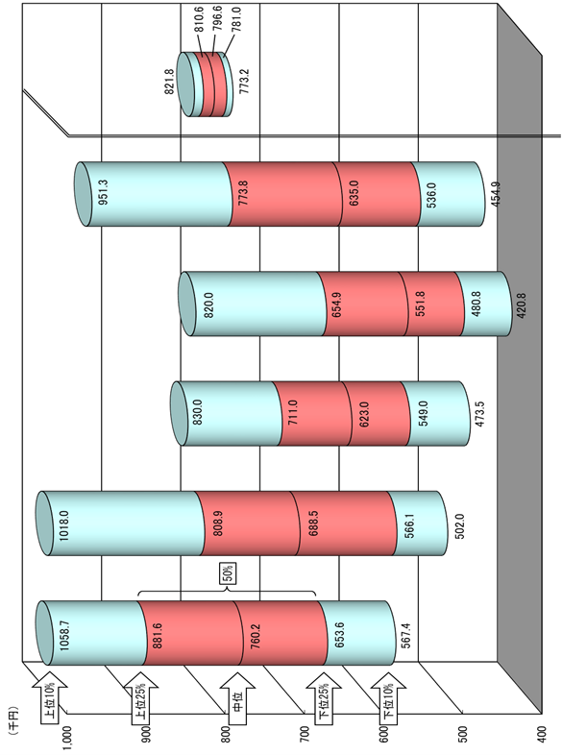 | ↓  府職員〔※２〕 部長級 821.8 810.6 796.6 781.0 773.2 796.2 57.5 〔※１〕平成29-令和元年賃金構造基本統計調査の個人票データの「きまって支給する現金給与」から「超過労働給与額」を除いたもの（以下第10表から第12表について同じ）。 〔※２〕府職員給与は、令和２年４月１日現在における行政職給料表適用者の給料、地域手当、管理職手当、扶養手当、単身赴任手当基礎額、住居手当及び通勤手当（６ヶ月定期券額を６月で除したもの）の合計額（以下第10表から第12表について同じ）。  企業規模 常用労働者数 規模計 〔※１〕 951.3 773.8 635.0 536.0 454.9 680.8 51.9  100～499人 820.0 654.9 551.8 480.8 420.8 587.1 51.8  500～999人 830.0 711.0 623.0 549.0 473.5 649.7 52.0  1,000～4,999人 1,018.0 808.9 688.5 566.1 502.0 729.4 52.1  5,000人以上 1,058.7 881.6 760.2 653.6 567.4 796.9 51.7  第９・十分位数 第３・四分位数 中位数 第１・四分位数 第１・十分位数 平均値 平均年齢
◆常用労働者100人以上企業（事務・技術関係職種相当）及び府職員の分布状況  （単位：％） | 府職員  〔※２〕 | - | - | - | 41.2 | 58.8 | - | - | - | - | - | - | - | - | - | - | - | - | - | - | - | - | - | - | - | - | - | ※端数処理をしているため、合計が100％とならない場合もある。 | 注）分位数…分布の形を示す値  全労働者を賃金の低い者から高いものへと一列に並べて、全労働者の所定の何番目かに該当する者の賃金。  ○第９・十分位数…高い方から数えて全体の10分の１番目に該当する者の賃金  ○第３・四分位数…高い方から数えて全体の４分の１番目に該当する者の賃金  ○中位数…低い方（あるいは高い方）から数えて全体の２分の１番目に該当する者の賃金  ○第１・四分位数…低い方から数えて全体の４分の１番目に該当する者の賃金  ○第１・十分位数…低い方から数えて全体の10分の１番目に該当する者の賃金
 | 規模計 | 2.6 | 5.6 | 5.9 | 10.7 | 17.4 | 22.4 | 10.8 | 10.6 | 6.4 | 3.9 | 0.8 | 0.9 | 0.7 | 0.5 | 0.4 | 0.2 | 0.2 | 0.1 | - | 0.0 | - | - | - | - | - | 0.0
 | 100人  ～499人 | 1.0 | 3.0 | 2.9 | 5.2 | 10.7 | 19.7 | 13.8 | 17.2 | 12.2 | 6.4 | 1.2 | 1.9 | 1.2 | 1.5 | 0.9 | 0.3 | 0.3 | 0.3 | - | - | - | - | - | - | - | 0.1
 | 500人  ～999人 | 2.5 | 1.7 | 3.0 | 6.4 | 18.0 | 31.8 | 11.6 | 14.4 | 5.5 | 3.6 | 0.6 | 0.3 | 0.6 | - | 0.3 | - | - | - | - | - | - | - | - | - | - | -
 | 1,000人  ～4,999人 | 4.1 | 7.7 | 5.6 | 10.9 | 20.0 | 25.6 | 8.8 | 7.0 | 4.1 | 3.9 | 0.8 | 0.8 | 0.8 | - | - | - | 0.2 | - | - | - | - | - | - | - | - | -
 | 5,000人  以上 | 3.2 | 9.2 | 11.6 | 20.1 | 23.3 | 17.9 | 8.4 | 3.5 | 1.5 | 0.8 | 0.5 | - | - | - | - | 0.2 | - | - | - | 0.2 | - | - | - | - | - | -
 | 所定内給与の額  （千円） | 1200.0～ | 1000.0～1199.9 | 900.0～999.9 | 800.0～899.9 | 700.0～799.9 | 600.0～699.9 | 550.0～599.9 | 500.0～549.9 | 450.0～499.9 | 400.0～449.9 | 380.0～399.9 | 360.0～379.9 | 340.0～359.9 | 320.0～339.9 | 300.0～319.9 | 280.0～299.9 | 260.0～279.9 | 240.0～259.9 | 220.0～239.9 | 200.0～219.9 | 180.0～199.9 | 160.0～179.9 | 140.0～159.9 | 120.0～139.9 | 100.0～119.9 | ～99.9

第10表 所定内給与額の分布状況 【課長級】 ＜平成29-令和元年賃金構造基本統計調査＞ | 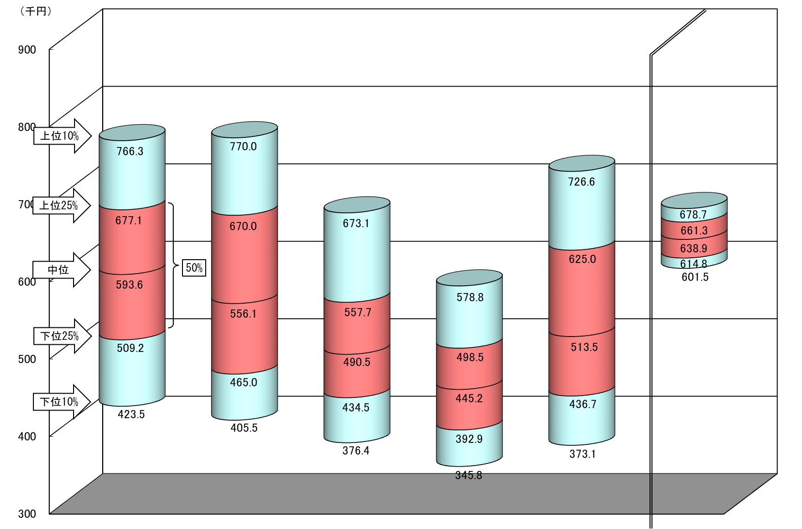 | ↓  府職員〔※２〕 課長級 678.7 661.3 638.9 614.8 601.5 638.5 54.6  企業規模 常用労働者数 規模計 〔※１〕 726.6 625.0 513.5 436.7 373.1 540.0 47.8  100～499人 578.8 498.5 445.2 392.9 345.8 456.4 47.5  500～999人 673.1 557.7 490.5 434.5 376.4 513.6 48.3  1,000～4,999人 770.0 670.0 556.1 465.0 405.5 578.8 47.7  5,000人以上 766.3 677.1 593.6 509.2 423.5 604.1 47.8  第９・十分位数 第３・四分位数 中位数 第１・四分位数 第１・十分位数 平均値 平均年齢
◆常用労働者100人以上企業（事務・技術関係職種相当）及び府職員の分布状況  （単位：％） | 府職員  〔※２〕 | - | - | - | - | 2.2 | 89.2 | 7.8 | 0.8 | - | - | - | - | - | - | - | - | - | - | - | - | - | - | - | - | - | - | ※端数処理をしているため、合計が100％とならない場合もある。 | 注）分位数…分布の形を示す値  全労働者を賃金の低い者から高いものへと一列に並べて、全労働者の所定の何番目かに該当する者の賃金。  ○第９・十分位数…高い方から数えて全体の10分の１番目に該当する者の賃金  ○第３・四分位数…高い方から数えて全体の４分の１番目に該当する者の賃金  ○中位数…低い方（あるいは高い方）から数えて全体の２分の１番目に該当する者の賃金  ○第１・四分位数…低い方から数えて全体の４分の１番目に該当する者の賃金  ○第１・十分位数…低い方から数えて全体の10分の１番目に該当する者の賃金
 | 規模計 | 0.5 | 1.0 | 1.5 | 4.3 | 8.9 | 17.2 | 12.0 | 14.1 | 14.4 | 12.8 | 3.7 | 2.5 | 2.3 | 1.9 | 1.3 | 0.7 | 0.3 | 0.2 | 0.1 | 0.1 | 0.0 | 0.0 | - | - | - | 0.1
 | 100人  ～499人 | 0.2 | 0.3 | 0.4 | 0.7 | 2.5 | 7.8 | 7.4 | 14.9 | 19.9 | 23.5 | 6.0 | 4.3 | 4.0 | 2.8 | 2.1 | 1.4 | 0.7 | 0.4 | 0.1 | 0.2 | 0.1 | 0.1 | - | - | - | 0.2
 | 500人  ～999人 | 0.5 | 0.9 | 0.6 | 2.8 | 4.9 | 10.2 | 12.8 | 19.1 | 23.3 | 12.7 | 3.0 | 2.4 | 2.6 | 1.9 | 1.1 | 0.6 | 0.2 | 0.2 | 0.1 | - | - | - | - | - | - | 0.1
 | 1,000人  ～4,999人 | 0.7 | 2.0 | 1.9 | 4.7 | 10.9 | 21.4 | 13.6 | 14.9 | 12.0 | 9.2 | 2.5 | 2.2 | 1.6 | 0.9 | 0.9 | 0.4 | 0.1 | 0.1 | 0.1 | 0.1 | - | - | - | - | - | -
 | 5,000人  以上 | 0.7 | 0.9 | 2.3 | 7.6 | 14.3 | 24.7 | 14.3 | 11.0 | 8.3 | 6.7 | 3.2 | 1.3 | 1.3 | 1.8 | 0.9 | 0.3 | 0.1 | 0.2 | 0.0 | 0.1 | 0.0 | - | - | - | - | -
 | 所定内給与の額  （千円） | 1200.0～ | 1000.0～1199.9 | 900.0～999.9 | 800.0～899.9 | 700.0～799.9 | 600.0～699.9 | 550.0～599.9 | 500.0～549.9 | 450.0～499.9 | 400.0～449.9 | 380.0～399.9 | 360.0～379.9 | 340.0～359.9 | 320.0～339.9 | 300.0～319.9 | 280.0～299.9 | 260.0～279.9 | 240.0～259.9 | 220.0～239.9 | 200.0～219.9 | 180.0～199.9 | 160.0～179.9 | 140.0～159.9 | 120.0～139.9 | 100.0～119.9 | ～99.9

第11表 所定内給与額の分布状況 【係長級】 ＜平成29-令和元年賃金構造基本統計調査＞ | 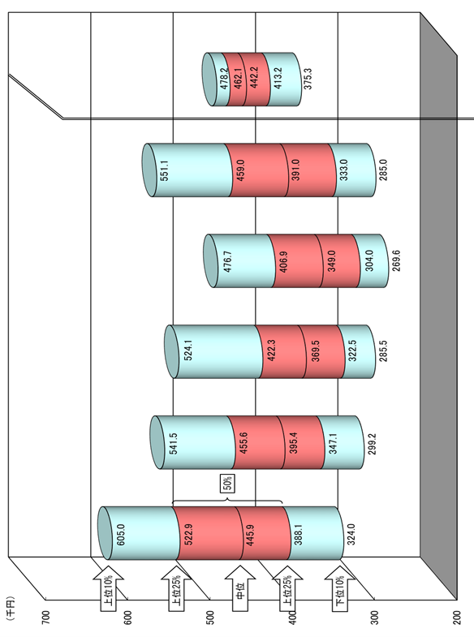 | ↓  府職員〔※２〕 主査級 478.2 462.1 442.2 413.2 375.3 434.9 46.2  企業規模 常用労働者数 規模計 〔※１〕 551.1 459.0 391.0 333.0 285.0 409.1 44.5  100～499人 476.7 406.9 349.0 304.0 269.6 364.5 43.7  500～999人 524.1 422.3 369.5 322.5 285.5 392.1 43.5  1,000～4,999人 541.5 455.6 395.4 347.1 299.2 411.8 44.2  5,000人以上 605.0 522.9 445.9 388.1 324.0 462.4 46.2  第９・十分位数 第３・四分位数 中位数 第１・四分位数 第１・十分位数 平均値 平均年齢
◆常用労働者100人以上企業（事務・技術関係職種相当）及び府職員の分布状況  （単位：％） | 府職員  〔※２〕 | - | - | - | - | - | - | 0.0 | 1.8 | 37.7 | 41.3 | 7.5 | 6.4 | 3.6 | 1.5 | 0.2 | - | - | - | - | - | - | - | - | - | - | - | ※端数処理をしているため、合計が100％とならない場合もある。 | 注）分位数…分布の形を示す値  全労働者を賃金の低い者から高いものへと一列に並べて、全労働者の所定の何番目かに該当する者の賃金。  ○第９・十分位数…高い方から数えて全体の10分の１番目に該当する者の賃金  ○第３・四分位数…高い方から数えて全体の４分の１番目に該当する者の賃金  ○中位数…低い方（あるいは高い方）から数えて全体の２分の１番目に該当する者の賃金  ○第１・四分位数…低い方から数えて全体の４分の１番目に該当する者の賃金  ○第１・十分位数…低い方から数えて全体の10分の１番目に該当する者の賃金
 | 規模計 | 0.1 | 0.2 | 0.4 | 0.6 | 0.8 | 3.8 | 5.0 | 8.2 | 11.7 | 19.0 | 8.4 | 7.7 | 7.4 | 7.7 | 6.3 | 4.9 | 4.0 | 2.1 | 1.1 | 0.4 | 0.2 | 0.1 | - | - | - | 0.1
 | 100人  ～499人 | 0.1 | - | 0.1 | 0.1 | 0.2 | 1.7 | 2.8 | 3.7 | 6.5 | 14.2 | 7.9 | 10.7 | 11.0 | 11.0 | 9.7 | 7.6 | 6.8 | 3.9 | 1.1 | 0.7 | - | 0.2 | - | - | - | 0.1
 | 500人  ～999人 | 0.3 | 0.5 | 0.2 | - | 0.3 | 4.2 | 4.0 | 3.9 | 7.8 | 16.9 | 11.0 | 10.7 | 8.1 | 9.6 | 7.3 | 4.7 | 4.0 | 2.5 | 3.3 | 0.6 | - | 0.2 | - | - | - | -
 | 1,000人  ～4,999人 | - | 0.2 | 1.0 | 0.9 | 1.9 | 2.9 | 4.9 | 6.5 | 12.4 | 19.9 | 9.3 | 7.6 | 6.9 | 8.2 | 6.0 | 5.2 | 2.9 | 1.7 | 0.6 | 0.4 | 0.3 | - | - | - | - | 0.2
 | 5,000人  以上 | - | 0.3 | 0.1 | 1.1 | 0.6 | 6.1 | 7.4 | 15.5 | 17.2 | 23.4 | 6.8 | 3.9 | 4.4 | 3.6 | 3.0 | 2.4 | 2.5 | 0.6 | 0.6 | 0.1 | 0.3 | 0.1 | - | - | - | -
 | 所定内給与の額  （千円） | 1200.0～ | 1000.0～1199.9 | 900.0～999.9 | 800.0～899.9 | 700.0～799.9 | 600.0～699.9 | 550.0～599.9 | 500.0～549.9 | 450.0～499.9 | 400.0～449.9 | 380.0～399.9 | 360.0～379.9 | 340.0～359.9 | 320.0～339.9 | 300.0～319.9 | 280.0～299.9 | 260.0～279.9 | 240.0～259.9 | 220.0～239.9 | 200.0～219.9 | 180.0～199.9 | 160.0～179.9 | 140.0～159.9 | 120.0～139.9 | 100.0～119.9 | ～99.9

第12表 所定内給与額の分布状況 【非役職】 ＜平成29-令和元年賃金構造基本統計調査＞ | 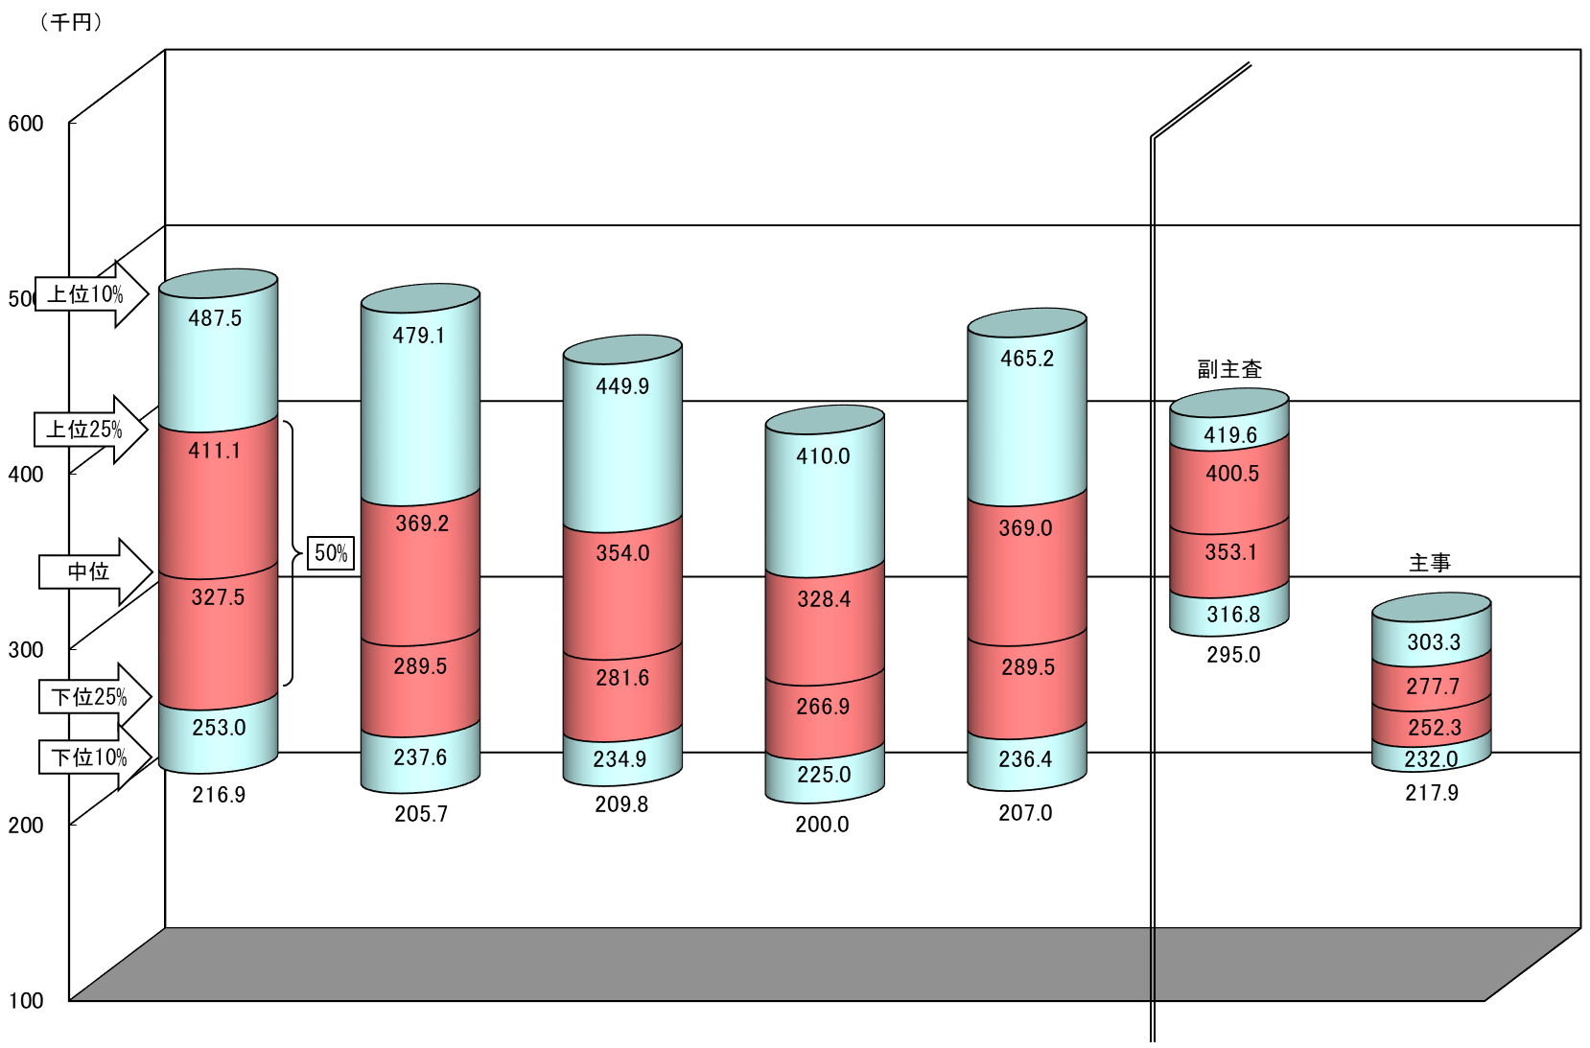 | ↓  府職員〔※２〕 主事級 （主事：1級） 303.3 277.7 252.3 232.0 217.9 257.2 26.4  主事級 （副主査：2級） 419.6 400.5 353.1 316.8 295.0 357.6 39.9  企業規模 常用労働者数 規模計 〔※１〕 465.2 369.0 289.5 236.4 207.0 318.1 37.7  100～499人 410.0 328.4 266.9 225.0 200.0 291.1 37.3  500～999人 449.9 354.0 281.6 234.9 209.8 310.7 37.9  1,000～4,999人 479.1 369.2 289.5 237.6 205.7 320.9 36.8  5,000人以上 487.5 411.1 327.5 253.0 216.9 345.3 39.0  第９・十分位数 第３・四分位数 中位数 第１・四分位数 第１・十分位数 平均値 平均年齢
◆常用労働者100人以上企業（事務・技術関係職種相当）及び府職員の分布状況  （単位：％） | 府職員  〔※２〕 | - | - | - | - | - | - | - | - | 0.7 | 13.3 | 7.7 | 4.3 | 6.9 | 9.5 | 10.6 | 11.2 | 9.3 | 11.3 | 10.1 | 3.5 | 1.6 | 0.1 | - | - | - | - | ※端数処理をしているため、合計が100％とならない場合もある。 | 注）分位数…分布の形を示す値  全労働者を賃金の低い者から高いものへと一列に並べて、全労働者の所定の何番目かに該当する者の賃金。  ○第９・十分位数…高い方から数えて全体の10分の１番目に該当する者の賃金  ○第３・四分位数…高い方から数えて全体の４分の１番目に該当する者の賃金  ○中位数…低い方（あるいは高い方）から数えて全体の２分の１番目に該当する者の賃金  ○第１・四分位数…低い方から数えて全体の４分の１番目に該当する者の賃金  ○第１・十分位数…低い方から数えて全体の10分の１番目に該当する者の賃金
 | 規模計 | 0.1 | 0.1 | 0.1 | 0.4 | 0.7 | 2.0 | 1.7 | 2.9 | 4.9 | 7.4 | 3.6 | 4.3 | 5.2 | 5.9 | 7.0 | 7.7 | 9.2 | 10.3 | 10.6 | 9.2 | 4.2 | 1.9 | 0.4 | 0.1 | 0.0 | 0.2
 | 100人  ～499人 | 0.1 | 0.2 | 0.1 | 0.3 | 0.3 | 1.0 | 0.9 | 2.1 | 2.7 | 4.6 | 2.7 | 3.7 | 4.4 | 5.6 | 6.7 | 8.8 | 10.1 | 12.1 | 13.4 | 11.6 | 5.8 | 2.0 | 0.5 | 0.1 | 0.1 | 0.3
 | 500人  ～999人 | 0.0 | 0.2 | 0.2 | 0.3 | 0.5 | 0.9 | 1.2 | 3.0 | 3.1 | 5.9 | 3.3 | 3.6 | 5.6 | 6.9 | 7.0 | 8.9 | 10.1 | 12.4 | 10.8 | 9.5 | 4.1 | 1.9 | 0.2 | 0.1 | 0.0 | 0.2
 | 1,000人  ～4,999人 | 0.0 | 0.1 | 0.2 | 0.3 | 0.9 | 2.3 | 1.8 | 3.6 | 4.6 | 6.6 | 3.8 | 4.3 | 4.8 | 6.0 | 7.4 | 7.4 | 9.1 | 9.8 | 10.4 | 9.1 | 4.5 | 2.1 | 0.5 | 0.0 | 0.0 | 0.2
 | 5,000人  以上 | 0.0 | 0.0 | 0.1 | 0.5 | 0.9 | 3.0 | 2.4 | 3.0 | 7.4 | 10.9 | 4.2 | 5.1 | 5.9 | 5.8 | 6.8 | 6.8 | 8.2 | 8.4 | 8.6 | 7.3 | 2.6 | 1.5 | 0.3 | 0.1 | 0.0 | 0.1
 | 所定内給与の額  （千円） | 1200.0～ | 1000.0～1199.9 | 900.0～999.9 | 800.0～899.9 | 700.0～799.9 | 600.0～699.9 | 550.0～599.9 | 500.0～549.9 | 450.0～499.9 | 400.0～449.9 | 380.0～399.9 | 360.0～379.9 | 340.0～359.9 | 320.0～339.9 | 300.0～319.9 | 280.0～299.9 | 260.0～279.9 | 240.0～259.9 | 220.0～239.9 | 200.0～219.9 | 180.0～199.9 | 160.0～179.9 | 140.0～159.9 | 120.0～139.9 | 100.0～119.9 | ～99.9

